附件1
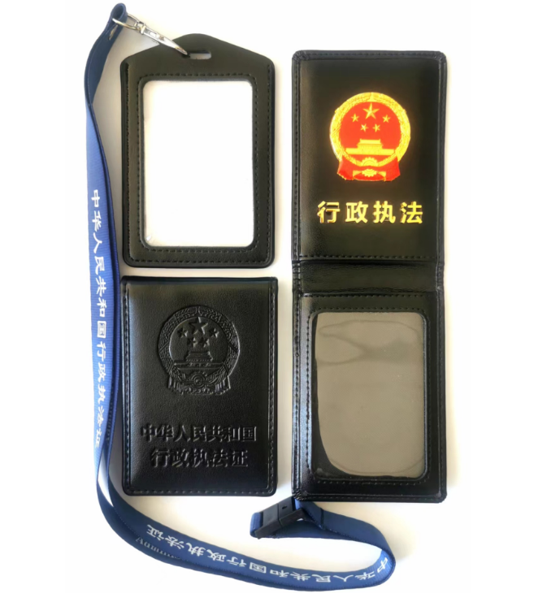
皮夹、佩戴式卡套、挂绳样式

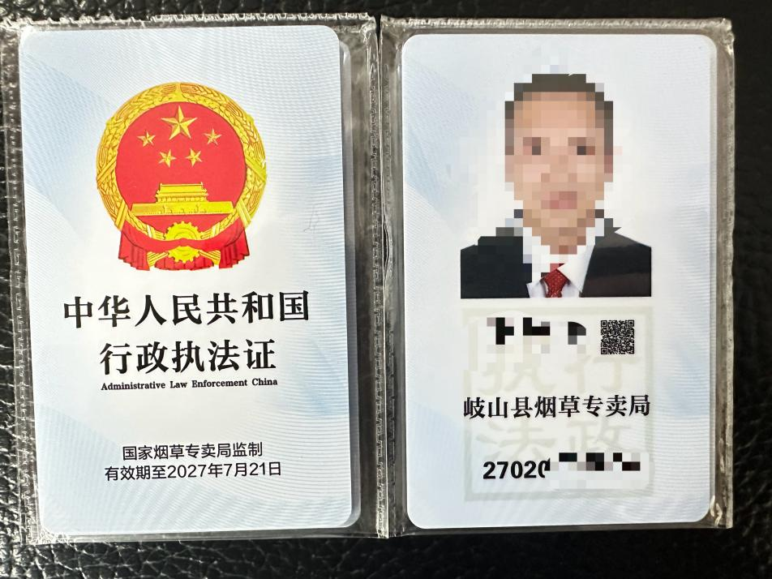
证件样式

